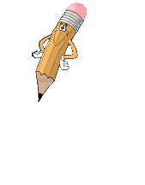
Pokus (Lapitková et al., 2010, s. 83)

Úloha:
Urč hustotu plastelíny pomocou grafu. Hodnotu hustoty zistenú graficky over aj výpočtom.
Pomôcky:
plastelína, váhy (digitálne s presnosťou 0,1 g), odmerný valec s objemom 25 ml, ceruzka, pravítko
Postup:
Tabuľka 1: Namerané hodnoty hmotnosti a objemu guliek z plastelíny
číslo merania | hmotnosť (g) | objem (cm³) | podiel m:V ($\frac{\text{g}}{{\text{cm}}^{\text{3}}}$)
1
2
3
priemerná hodnota podielu m:V
- Urob z plastelíny 3 guľky rôznej veľkosti.
- Odmeraj hmotnosť a objem každej guľky z plastelíny a namerané hodnoty zapíš do tabuľky 1.
- Z hodnôt objemu a hmotnosti zostroj graf.
- Bodmi prelož polpriamku tak, aby vychádzala zo začiatku označeného O a prechádzala cez ostatné body, prípadne bola k nim čo najbližšie.
- Odčítaj z grafu hodnotu hmotnosti, ktorá pripadá na 1 cm³.
- Vypočítaj po každom meraní v poslednom stĺpci tabuľky hustotu plastelíny a nakoniec priemernú hodnotu hustoty.
Graf 1: Závislosť hmotnosti od objemu plastelíny
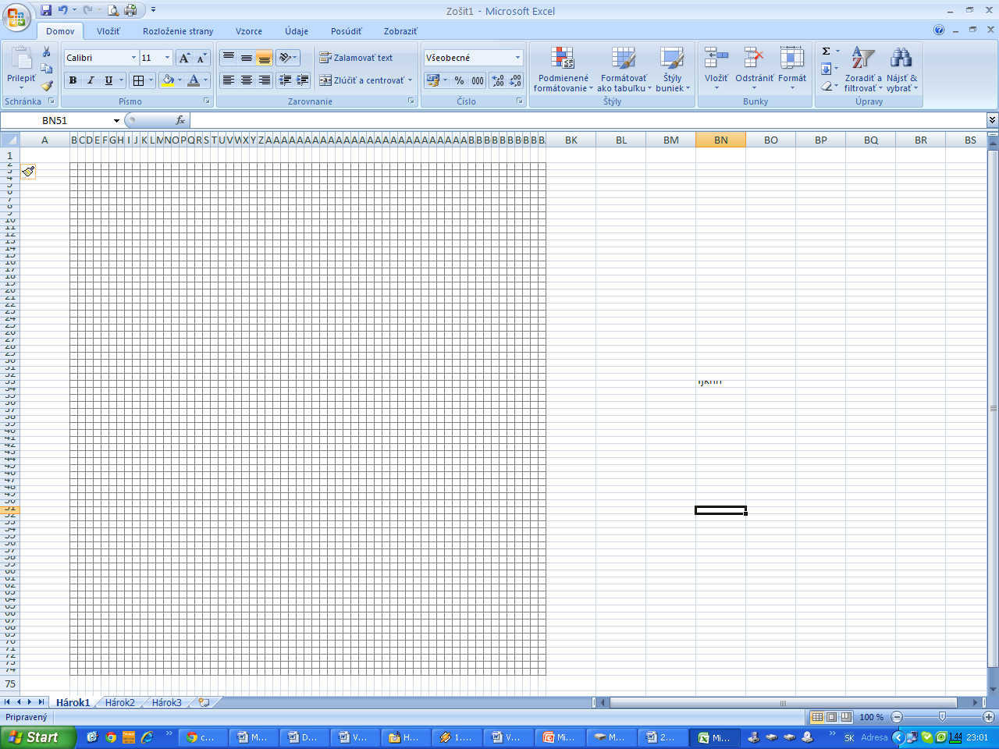

Odpovedz:

- Porovnaj hodnotu hustoty získanú výpočtom s hodnotou hustoty zistenou grafickou metódou. Ktorá hodnoty sa Ti javí presnejšia?
_______________________________________________________________________________________________________________________________________________________________________________________________________________________
- Akých chýb si sa mohol dopustiť pri meraní hmotnosti a objemu guliek?
________________________________________________________________________________________________________________________________________________________________________________________________________________________
Rieš úlohy (Lapitková et al., 2010, s. 84)

- Na obrázku sú znázornené kocky s objemom 1 cm³ z rôznych kovov a uvedené ich hmotnosti. Napíš do tabuľky kovy podľa hustoty, a to od kovu s najväčšou hustotou po kov s najmenšou hustotou. K číselným hodnotám napíš do tabuľky aj jednotku hustoty.
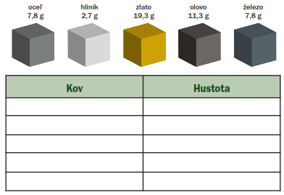
- Prstienok, ktorý dostala Zuzka, váži 28 g a má objem 2 cm³. Zisti, či je z čistého zlata.
________________________________________________________________________________________________________________________________________________________________________________________________________________________
- Hustota dreva je 0,6 $\frac{\text{g}}{{\text{cm}}^{\text{3}}}$. koľko bude vážiť 1 m³dreva?
________________________________________________________________________________________________________________________________________________________________________________________________________________________
- Do tabuľky k uvedeným kovom napíš ich hustoty v $\frac{\text{kg}}{{\text{m}}^{\text{3}}}$. Použi hodnoty z úlohy č. 1.
